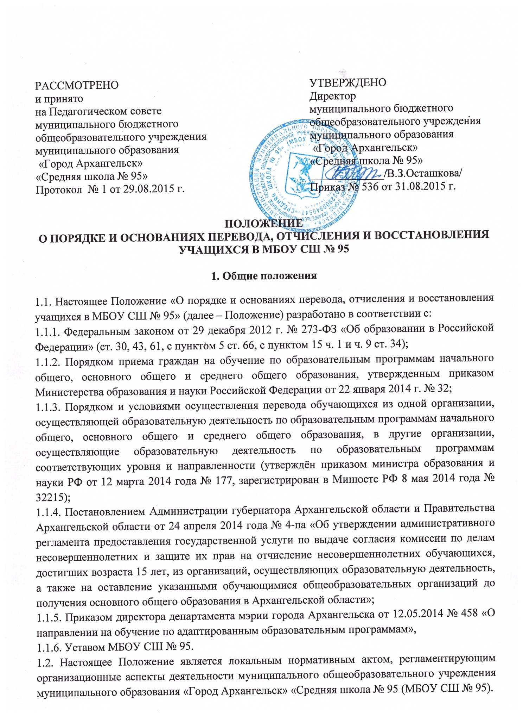
1.3. Положение о порядке и основаниях перевода, отчисления и восстановления учащихся в МБОУ СШ №95 (далее - Положение), устанавливает общие требования к процедуре и условиям осуществления:
- перевода учащихся из класса в класс внутри образовательной организации;
- отчисления учащихся в порядке перевода из организации, осуществляющей образовательную деятельность по образовательным программам начального общего, основного общего и среднего общего образования, в которой он обучается (далее - исходная организация, МБОУ СШ № 95), в другую организацию, осуществляющую образовательную деятельность по образовательным программам соответствующих уровня и направленности (далее - принимающая организация), в том числе на обучение по адаптированным образовательным программам;
- отчисления учащихся до получения общего образования;
- отчисления учащихся в связи с завершением обучения и получением основного общего, среднего общего образования;
- отчисления учащихся по независящим от организации причинам;
- восстановления учащихся в МБОУ СШ № 95.

2. Перевод учащихся из класса в класс внутри образовательной организации

2.1. Учащиеся, освоившие в полном объёме образовательные программы, переводятся в следующий класс решением педагогического совета. Учащиеся начального общего и основного общего уровней образования, не прошедшие промежуточной аттестации по уважительным причинам или имеющие академическую задолженность, переводятся в следующий класс условно. Ответственность за ликвидацию ими академической задолженности в течение следующего учебного года возлагается на родителей (законных представителей) несовершеннолетних учащихся.
2.2.Учащиеся по образовательным программам начального общего, основного общего образования, не ликвидировавшие в установленные сроки академической задолженности с момента её образования, по усмотрению их родителей (законных представителей) оставляются на повторное обучение, переводятся на обучение по адаптированным образовательным программам в соответствии с рекомендациями психолого-медико-педагогической комиссии либо на обучение по индивидуальному учебному плану.
2.3. Учащиеся на уровне среднего общего образования, не освоившие образовательные программы учебного года по очной форме обучения, условно переведенные в следующий класс и не ликвидировавшие академической задолженности, продолжают получать образование в иных формах.
2.4. Учащиеся, не освоившие основной образовательной программы начального общего и (или) основного общего образования, не допускаются к обучению на следующих уровнях общего образования.
2.5. Требование обязательности среднего общего образования применительно к конкретному учащемуся сохраняет силу до достижения им возраста восемнадцати лет, если соответствующее образование не было получено обучающимся ранее.
2.6. Учащиеся переводятся из класса в класс в одной параллели классов на основании заявления совершеннолетнего обучающегося или родителей (законных представителей) несовершеннолетних учащихся при наличии свободных мест.

3. Отчисление в порядке перевода из одной организации в другую

3.1. Перевод учащегося из организации, осуществляющей образовательную деятельность по образовательным программам начального общего, основного общего и среднего общего образования, в которой он обучается (далее - исходная организация, МБОУ СШ №95), в другую организацию, осуществляющую образовательную деятельность по образовательным программам соответствующих уровня и направленности (далее - принимающая организация), осуществляется в следующих случаях:
по инициативе совершеннолетнего учащегося или родителей (законных представителей) несовершеннолетнего учащегося;
в случае прекращения деятельности исходной организации, аннулирования лицензии на осуществление образовательной деятельности (далее - лицензия), лишения ее государственной аккредитации по соответствующей образовательной программе или истечения срока действия государственной аккредитации по соответствующей образовательной программе;
в случае приостановления действия лицензии, приостановления действия государственной аккредитации полностью или в отношении отдельных уровней образования.
3.2. В случае перевода совершеннолетнего учащегося по его инициативе или несовершеннолетнего учащегося по инициативе его родителей (законных представителей) совершеннолетний учащийся или родители (законные представители) несовершеннолетнего учащегося:
- осуществляют выбор принимающей организации;
- обращаются в выбранную организацию с запросом о наличии свободных мест, в том числе с использованием сети Интернет;
- при отсутствии свободных мест в выбранной организации обращаются в органы местного самоуправления в сфере образования соответствующего муниципального района, городского округа
для определения принимающей организации из числа муниципальных образовательных организаций;
- обращаются в исходную организацию с заявлением об отчислении учащегося в связи с переводом в принимающую организацию. Заявление о переводе может быть направлено в форме электронного документа с использованием сети Интернет.
3.3. В заявлении совершеннолетнего учащегося или родителей (законных представителей) несовершеннолетнего учащегося об отчислении в порядке перевода в принимающую организацию указываются:
а) фамилия, имя, отчество (при наличии) учащегося;
б) дата рождения;
в) класс и профиль обучения (при наличии);
г) наименование принимающей организации. В случае переезда в другую местность указывается только населенный пункт, субъект Российской Федерации.
3.4. На основании заявления совершеннолетнего учащегося или родителей (законных представителей) несовершеннолетнего учащегося об отчислении в порядке перевода исходная организация в трехдневный срок издает распорядительный акт об отчислении учащегося в порядке перевода с указанием принимающей организации.
3.5. Исходная организация выдает совершеннолетнему учащемуся или родителям (законным представителям) несовершеннолетнего учащегося следующие документы:
- личное дело учащегося;
- документы, содержащие информацию об успеваемости учащегося в текущем учебном году (выписка из классного журнала с текущими отметками и результатами промежуточной аттестации), заверенные печатью исходной организации и подписью ее руководителя (уполномоченного им лица).
3.6. Требование предоставления других документов в качестве основания для зачисления учащихся в принимающую организацию в связи с переводом из исходной организации не допускается.
3.7. Указанные документы представляются совершеннолетним учащимся или родителями (законными представителями) несовершеннолетнего учащегося в принимающую организацию вместе с заявлением о зачислении учащегося в указанную организацию в порядке перевода из исходной организации и предъявлением оригинала документа, удостоверяющего личность совершеннолетнего учащегося или родителя (законного представителя) несовершеннолетнего учащегося.
3.8. Зачисление учащегося в принимающую организацию в порядке перевода оформляется распорядительным актом руководителя принимающей организации (уполномоченного им лица) в течение трех рабочих дней после приема заявления и документов с указанием даты зачисления и класса.
3.9. Принимающая организация при зачислении учащегося, отчисленного из исходной организации, в течение двух рабочих дней с даты издания распорядительного акта о зачислении учащегося в порядке перевода письменно уведомляет исходную организацию о номере и дате распорядительного акта о зачислении учащегося в принимающую организацию.
3.10. Отчисление учащихся, достигших возраста 15 лет, из МБОУ СШ № 95 при переводе в другую организацию, осуществляющую образовательную деятельность, в случае, если несовершеннолетний и (или) его семья состоят на профилактических учетах в органах системы профилактики, регламентируется административным регламентом предоставления государственной услуги по выдаче согласия комиссии по делам несовершеннолетних и защите их прав на отчисление несовершеннолетних учащихся, достигших возраста 15 лет.
3.11. Перевод учащегося в случае прекращения деятельности исходной организации, аннулирования лицензии, лишения ее государственной аккредитации по соответствующей образовательной программе или истечения срока действия государственной аккредитации по соответствующей образовательной программе; в случае приостановления действия лицензии, производится в соответствии с пунктом III Порядка и условий осуществления перевода обучающихся из одной организации, осуществляющей образовательную деятельность по образовательным программам начального общего, основного общего и среднего общего образования, в другие организации, осуществляющие образовательную деятельность по образовательным программам соответствующих уровня и направленности.
3.12. Отчисление учащихся в другую образовательную организацию для получения общего образования по адаптированным образовательным программам осуществляется на основании личного заявления родителей (законных представителей) учащегося, рекомендаций психолого-медико-педагогической комиссии и при наличии направления департамента образования.
3.13. Перевод учащихся не зависит от периода (времени) учебного года.
3.14. Перевод учащихся в классы с углублённым изучением предметов, в профильные классы, гимназические регламентируется соответствующими локальными актами.

4. Отчисление обучающихся до получения общего образования

4.1. Отчисление учащихся, достигших возраста 15 лет, до получения основного общего образования может быть применено как мера дисциплинарного взыскания на основании решения педагогического совета и Совета учреждения МБОУ СШ №95 с учетом мнения его родителей (законных представителей) и с согласия комиссии по делам несовершеннолетних и защите их прав.
4.2. Отчисление учащихся, достигших возраста 15 лет, до получения основного общего образования, если несовершеннолетний и (или) его семья состоят на профилактических учетах в органах системы профилактики, регламентируется Постановлением Администрации губернатора Архангельской области и Правительства Архангельской области от 24 апреля 2014 года № 4-па «Об утверждении административного регламента предоставления государственной услуги по выдаче согласия комиссии по делам несовершеннолетних и защите их прав на отчисление несовершеннолетних обучающихся, достигших возраста 15 лет, из организаций, осуществляющих образовательную деятельность, а также на оставление указанными обучающимися общеобразовательных организаций до получения основного общего образования в Архангельской области».
4.3. Отчисление совершеннолетних учащихся до получения основного общего образования производится по инициативе учащегося (личному заявлению) в связи с достижением 18 лет.

5. Отчисление обучающихся в связи с завершением обучения и получением основного общего, среднего общего образования

5.1. Учащиеся, освоившие общеобразовательную программу основного общего образования, успешно прошедшие государственную итоговую аттестацию и получившие аттестат об основном общем образовании отчисляются из школы в связи с завершением основного общего образования и переводом в другие организации для получения среднего общего образования, в том числе на для получения среднего общего образования в МБОУ СШ №95.
5.2. Учащиеся, освоившие общеобразовательную программу основного среднего общего образования, успешно прошедшие государственную итоговую аттестацию и получившие аттестат о среднем общем образовании отчисляются из школы в связи с завершением среднего общего образования.
5.3. Учащиеся, не освоившие общеобразовательную программу основного общего образования, не прошедшие государственную итоговую аттестацию и не получившие аттестат об основном общем образовании:
- осваивают образовательные программы основного общего образования в образовательной организации;
- осваивает образовательные программы основного общего образования по адаптированным учебным программам (по усмотрению родителей (законных представителей) согласно рекомендации ПМПК для обучающихся, испытывающих трудности в освоении основных общеобразовательных программ);
- осваивает образовательные программы основного общего образования по индивидуальному учебному плану, по усмотрению родителей (законных представителей);
- осваивает образовательные программы основного общего образования вне образовательной организации – в форме семейного образования;
- осваивает основные программы профессионального обучения по программе профессиональной подготовки по профессиям рабочих или должностям служащих с получением основного общего образования в профессиональных образовательных организациях, имеющих право на ведение образовательной деятельности по программам основного общего образования.

6. Отчисление учащихся по независящим от организации причинам

6.1. Учащиеся могут быть отчислены из организации по независящим от организации причинам;
- смерть учащегося;
- выбора получения образования в форме семейного образования и (или) самообразования;
- нарушения порядка приема в МБОУ СШ №95, повлекшего по вине учащегося и (или) родителей (законных представителей) несовершеннолетнего учащегося его незаконное зачисление.

7. Восстановление учащихся

7.1. Право на восстановление в образовательную организацию имеют лица, не достигшие возраста 18 лет, а также учащиеся по образовательным программам начального общего, основного общего и среднего общего образования в форме семейного образования, не ликвидировавшие в установленные сроки академической задолженности.
7.2. Восстановление учащегося, если он досрочно прекратил отношения по собственной инициативе или инициативе родителей (законных представителей), проводится в соответствии с Правилами приема учащихся в Учреждение.
7.3. Порядок и условия восстановления в Учреждение обучающегося, отчисленного по инициативе школы, определяются локальным нормативным актом школы.
7.4. Восстановление учащихся, не прошедших государственную итоговую аттестацию по образовательной программе среднего общего образования по одному предмету, проводится на период государственной итоговой аттестации по личному заявлению совершеннолетнего учащегося или родителей (законных представителей) несовершеннолетних учащихся.
7.5. Восстановление учащихся вне образовательной организации проводится на период промежуточной аттестации и государственной итоговой аттестации по личному заявлению

